Министерство науки и высшего образования Российской Федерации

Федерального государственного бюджетного образовательного учреждения высшего образования

"Сочинский государственный университет"

|  |  |
| --- | --- |
|  | УТВЕРЖДАЮ  Проректор  по учебной работе  и информатизации  ____________ А.В.Ревнивых  «____» _____________ 2022 г. |

Регистрационный номер ___

Факультет «Инженерно-экологический»

Кафедра ИТ «Информационные технологии»

**МЕТОДИЧЕСКИЕ УКАЗАНИЯ**

**по дисциплине**

**«Операционные системы»**

**Лабораторный практикум**

для направлений (уровень бакалавриата):

09.03.03 «Прикладная информатика», профиль «Прикладная информатика в экономике»

**Автор:**

Драч В.Е.,

доцент к.т.н., доцент кафедры ИТ

[vladimir@drach.](mailto:drach@bmstu.ru)pro

г. Сочи, 2022 г.

Автор:



Драч Е.В. _______________________

Рецензент:

Руководитель направления по работе с ключевыми заказчиками

Siemens Industry Software

Product Lifecycle Management

Н.Г. Тутуев

Утверждена на заседании кафедры «Информационные технологии»

Протокол №6 от «__22__» __02__ 2022 г.

Заведующий кафедрой

А.С.Копырин _______________________

**Лабораторная работа №4**

Цель работы: сформировать практические навыки инсталляции программ для Windows в операционной системе Linux.

Лабораторное оборудование: компьютер, среда виртуализации и интернет

Теория

Существуют различные программы, позволяющие пользоваться приложениями, предназначенными для других ОС. Они используют различные технологии, но в основном являются эмуляторами. Редким исключением является Wine, который предоставляет Windows-API.

Название W.I.N.E. — рекурсивный акроним и расшифровывается « W.I.N.E. Is Not Emulator» — «W.I.N.E. — это не эмулятор».

Wine - это свободное программное обеспечение, позволяющие пользователям UNIX подобным систем запускать 16, 32 и 64 битные приложения.

Практическая часть

Задание №1

Установка Wine.

Чтобы не писать каждый раз sudo, можно поднять себе права до супер-пользователя: sudo su -

1. Откройте терминал и установите пакет wine одной командой:

sudo dnf install wine -y

После чего начнется загрузка программы wine.

2. Если не сработал простой метод установки пакетом, вы можете попробовать сложный способ, введя такую последовательность команд:

sudo dnf update

sudo dnf install epel-release

sudo dnf config-manager --set-enabled powertools

sudo dnf groupinstall ’Development Tools’

wget <https://dl.winehq.org/wine/source/6.x/wine-6.1.tar.xz>

tar xvf wine-*.tar.xz

cd wine-*/

./configure –enable-win64

make

sudo make install

3. Проверяем, что всё в порядке, заодно выясняем версию:

wine64 --version

4. Установим архиватор WinRAR, намеренно используя версию для Windows.

Перейдите по ссылке ниже и скачайте winrar

<https://www.win-rar.com/start.html?&L=4>

После этого зайдите в загрузки, нажмите на значок exe-файла правой кнопкой мыши и выберите ‘*Открыть в другом приложении*’

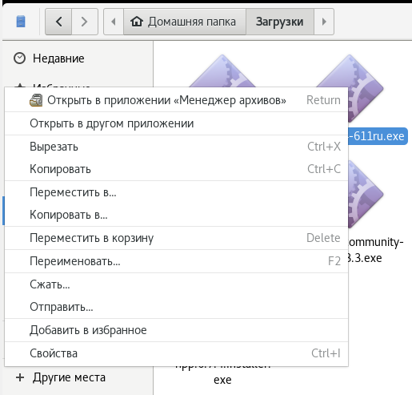

После этого выберите wine и начните установку winrar.

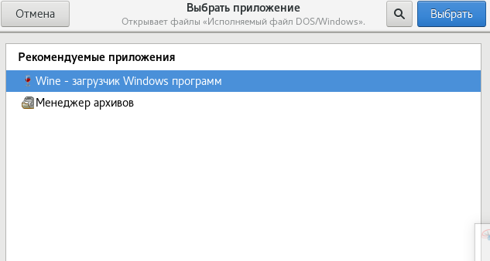

По окончании установки вы увидите значок в каталоге приложений

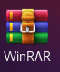

Проверьте его работоспособность.

Задание №2

Изучить утилиту Playonlinux и установить Adobe Acrobat Reader.

PlayOnLinux — надстройка над Wine, которая позволяет легко устанавливать и использовать в Linux большое количество приложений (первую очередь - игр), разработанных для Windows.

Основные возможности

* Использование автоматизированных скриптов для установки приложений.
* Использование отдельных префиксов (бутылок) для разных приложений.
* Возможность использования разных версий Wine для запуска разных приложений.

1. Откройте терминал и введите команду

sudo dnf install playonlinux

По завершению установки у вас в меню должен появиться значок:



2. Щёлкните «Установка».

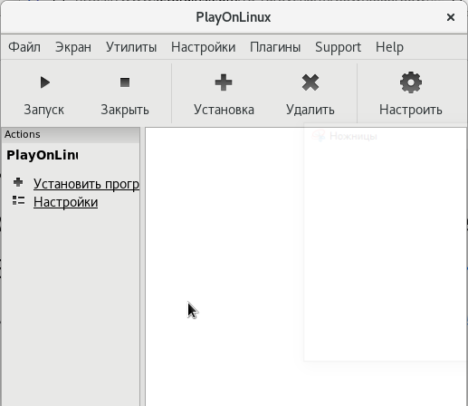

Выберите раздел «Офис» и нажмите на Adobe Acrobat Reader, и начните скачивание

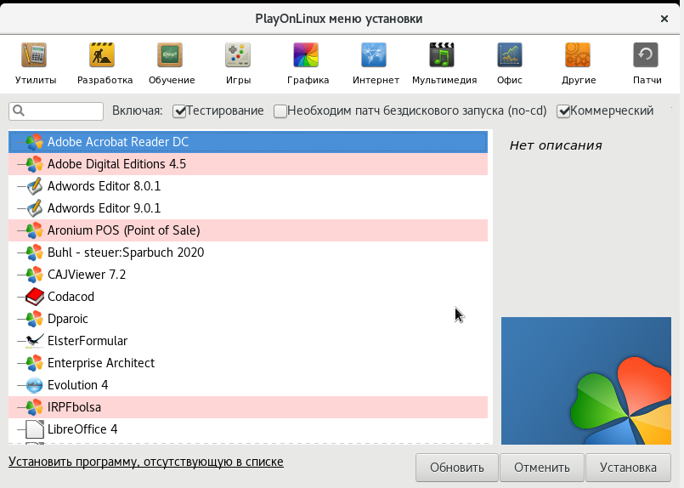

Выберите скачивание из сети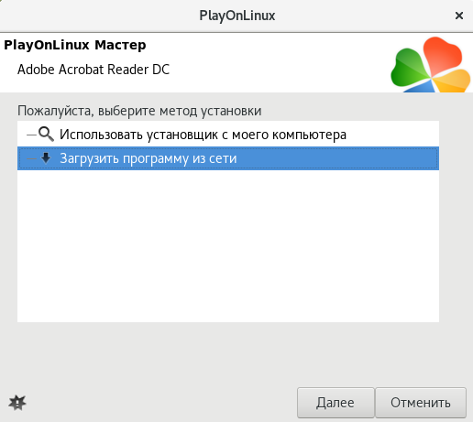

3. Начните инсталляцию. Нажмите Install.

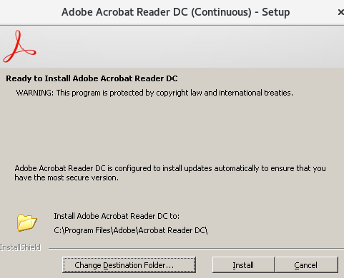

После установки в меню программы и каталоге приложений появится Adobe Acrobat Reader

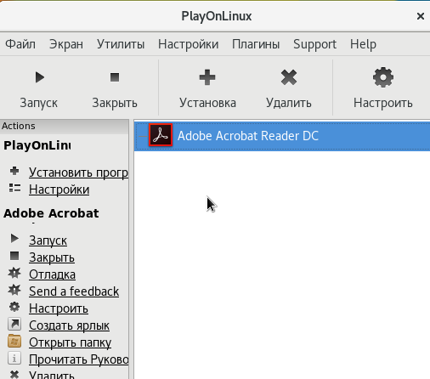

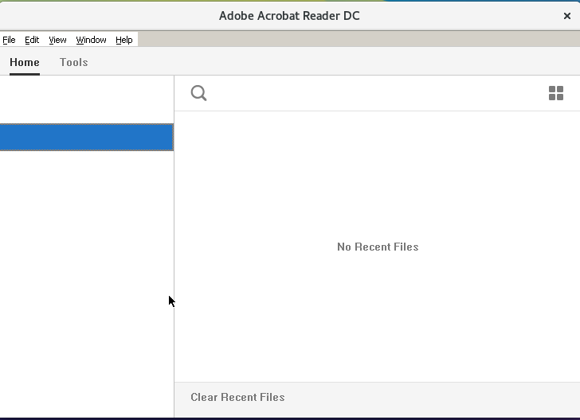

Задание №3 (повышенной сложности, выполняется по желанию).

Установить в Linux игру, разработанную для Windows.

Можно воспользоваться бесплатным программным обеспечением, чтобы не нарушать никакие лицензионные права:

<https://disk.yandex.ru/d/hvbYJYX1Vq_xow>

Содержание отчёта:

1. Цель работы
2. Основные снимки экрана. Краткое описание к каждому.
3. Выводы, описывающие результаты.